I.C. di Primiero - Scuola Primaria
SECONDO QUADRIMESTRE - Verifiche finali
ITALIANO – classe QUINTA

COMPETENZE CONSIDERATE:
A - LETTURA
B - ASCOLTO E PARLATO
C - ACQUISIZIONE ED ESPANSIONE DEL LESSICO RICETTIVO E PRODUTTIVO
D - ELEMENTI DI GRAMMATICA E RIFLESSIONE SUGLI USI DELLA LINGUA

A- LETTURA

A1– Impiegare tecniche di lettura con scopi mirati (silenziosa, ad alta voce)
A2 – Usare, nella lettura di vari tipi di testo, opportune strategie per analizzare il contenuto e cogliere indizi utili alla comprensione.

Esercizio 1 - Lettura silenziosa del testo narrativo Dov’è più azzurro il fiume e relativa comprensione mediante domande a scelta multipla (Prove MT)

Esercizio 2 - Lettura ad alta voce: prova di rapidità e correttezza (Case e palazzi – Prove MT)

B – ASCOLTO E PARLATO
B 1– Organizzare un breve discorso orale, utilizzando scalette mentali.

Esercizio 3 - Verbalizzazione del testo narrativo Case e palazzi (vedi precedente esercizio 2)

C - ACQUISIZIONE ED ESPANSIONE DEL LESSICO RICETTIVO E PRODUTTIVO
C1 – Comprendere il significato di termini non noti deducendoli dal contesto.

(incluso nella Prova di lettura e comprensione – vedi esercizio 1)

D - ELEMENTI DI GRAMMATICA E RIFLESSIONE SUGLI USI DELLA LINGUA

D1 – Affinare la conoscenza e l’utilizzo corretto delle convenzioni ortografiche nella lingua italiana.

Esercizio 4 - Dettato ortografico: frasi contenenti difficoltà ed irregolarità ortografiche

D2 – Riconoscere e raccogliere per categorie le parole ricorrenti.
Esercizio 5a - Riconoscimento delle categorie grammaticali.
Esercizio 5c - Analisi grammaticale (individuazione di errori.)
Esercizio 5d - Analisi del ruolo delle parole in un contesto dato.

D3 – Usare e distinguere i modi e i tempi verbali.
Esercizi 5b – Analisi di verbi (modi finiti ed indefiniti)

MODALITÀ DI SOMMINISTRAZIONE
Tutte le prove verranno somministrate mediante schede (si vedano le prove allegate), per un tempo massimo di 3 ore, più il tempo necessario per la prova di lettura MT (che deve essere svolta da ogni alunno individualmente e in rapporto 1:1 con l’insegnante), seguita dalla verbalizzazione relativa al testo letto.

ATTRIBUZIONE PUNTEGGIO AGLI ESERCIZI PROPOSTI
Numero esercizio | Punteggio assegnato | Nuclei
1 | 1 punto per ogni risposta a scelta multipla esatta | LETTURA E COMPRENSIONE  Totale: 10 punti
2 | Lettura (rapidità):  - rapida :5 punti  - abbastanza rapida 4 p.  - sufficientemente rapida: 3 p.  - lenta 2 p.  - difficoltosa 1 p. | LETTURA - rapidità  Giudizio descrittivo
 | Lettura (correttezza):  - precisa (da 0 a 1errori) ed espressiva: 5 punti  - corretta (da 2 a 3): 4 p.  - abbastanza corretta (da 4 a 5): 3 p.  - sufficientemente corretta (da 6 a 8):2 p.  - imprecisa (da 9 a 14): 1 p.  - difficoltosa (oltre 14): 0 p. | LETTURA – correttezza  Giudizio descrittivo
 |  | + voto in decimi ( somma dei punteggi ottenuti nelle due sezioni “rapidità” e “correttezza”)
3 | Esposizione  - Corretta e completa  - Completa  - Essenziale  - Difficoltosa | PARLATO  Giudizio descrittivo
4 | Dettato  Totale 166 parole. Si toglie ¼ p. per ogni parola errata, partendo da 10 punti ( ogni 4 errori tolgo 1 punto) | RIFLESSIONE  LINGUISTICA  (Scrittura)  Totale: 10 punti
5 | 5a) tot. 20 risposte - 4 punti  5c) tot. 15 risposte - 3 punti  5d) tot. 15 risposte - 3 punti  5b) tot. 50 risposte -10 punti  ( Ogni 5 errori tolgo 1 punto.) | RIFLESSIONE LINGUISTICA (Grammatica)  Totale: 10 +10 punti

I.C. di Primiero - SCUOLA PRIMARIA di _________________
RESTITUZIONE ESITI DELLE PROVE QUADRIMESTRALI
ALUNNO/A | CLASSE 5^
DISCIPLINA: ITALIANO | DATA

COMPETENZE CONSIDERATE | PUNTEGGIO
Lettura autonoma del testo e relativa comprensione. | /10
Lettura ad alta voce:  - rapidità:__________________ correttezza: ____________________ | /10
Verbalizzazione ____________________________________________
Conoscenza e utilizzo corretto delle convenzioni ortografiche nella lingua italiana (scrittura sotto dettatura) | /10
- Riflessione linguistica: conoscenza ed utilizzo corretto delle categorie grammaticali (3 prove).  - Riflessione linguistica: modi e tempi verbali | /10  /10

La somministrazione delle prove è avvenuta(barrare una o più voci)

□ regolarmente, sia nei contenuti sia nei tempi

□ mediante prove semplificate (obiettivi minimi riferiti al percorso di apprendimento personalizzato)
□ mediante prove ridotte (quantità esercizi proposti)
□ utilizzando un tempo superiore a quello previsto (tempo supplementare: min._____)
□ mediante la lettura delle consegne da parte del docente
□ con l’affiancamento da parte del docente (indicazioni operative, esemplificazioni)
□ con la consultazione di mappe/schemi
□ con il supporto di formulari/tabelle
□ con il supporto della calcolatrice
□ con il PC (videoscrittura con correttore ortografico)
□ con il supporto di altri strumenti compensativi (specificare): __________________________
EVENTUALI ANNOTAZIONI DELL’INSEGNANTE:

- PROVA DI LETTURA AUTONOMA E COMPRENSIONE

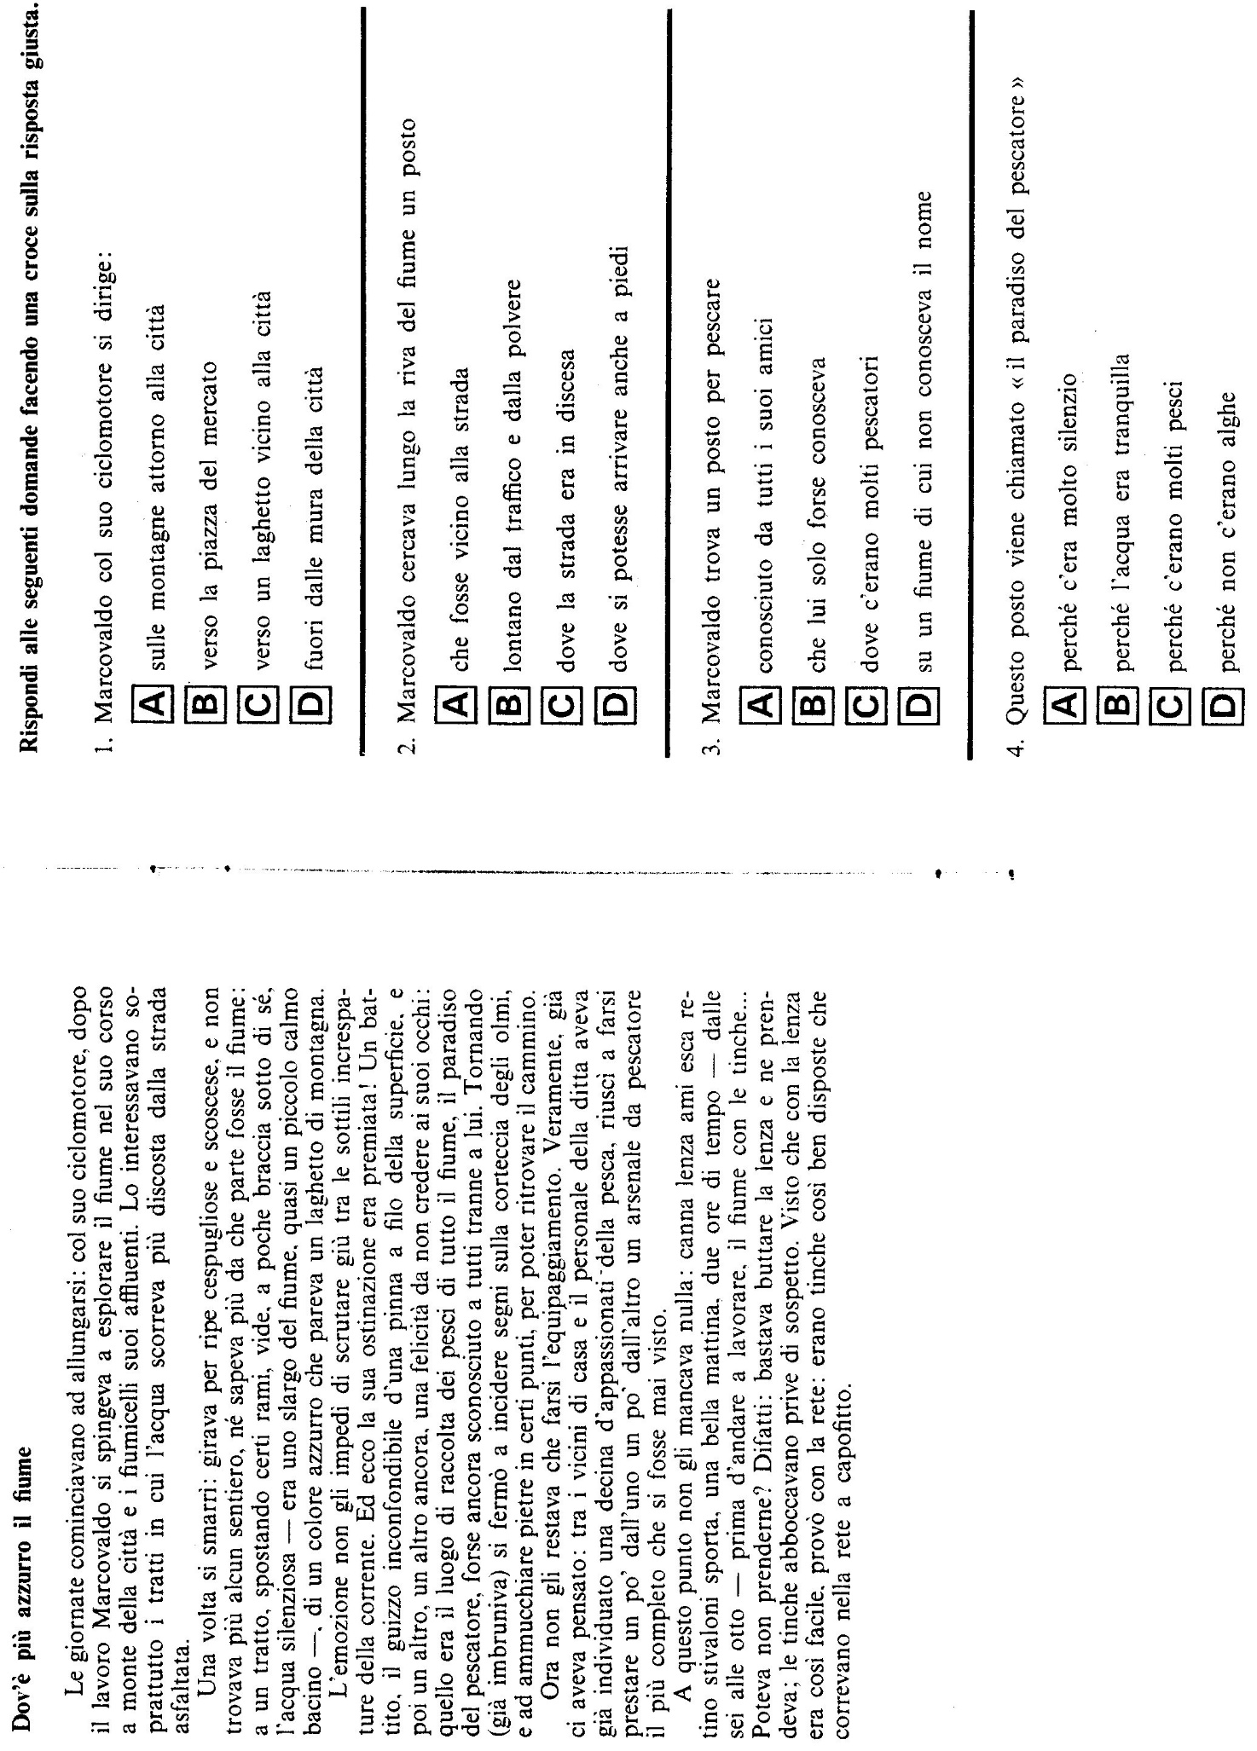
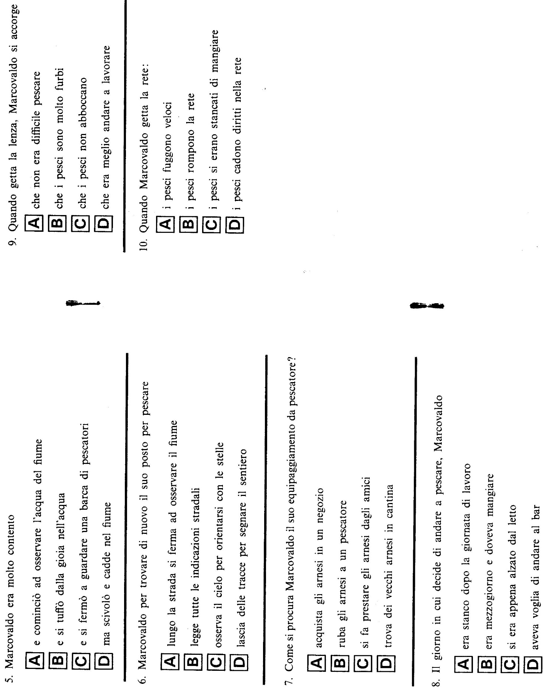

Esatte ………/10
- PROVA DI LETTURA (RAPIDITà E CORRETTEZZA)
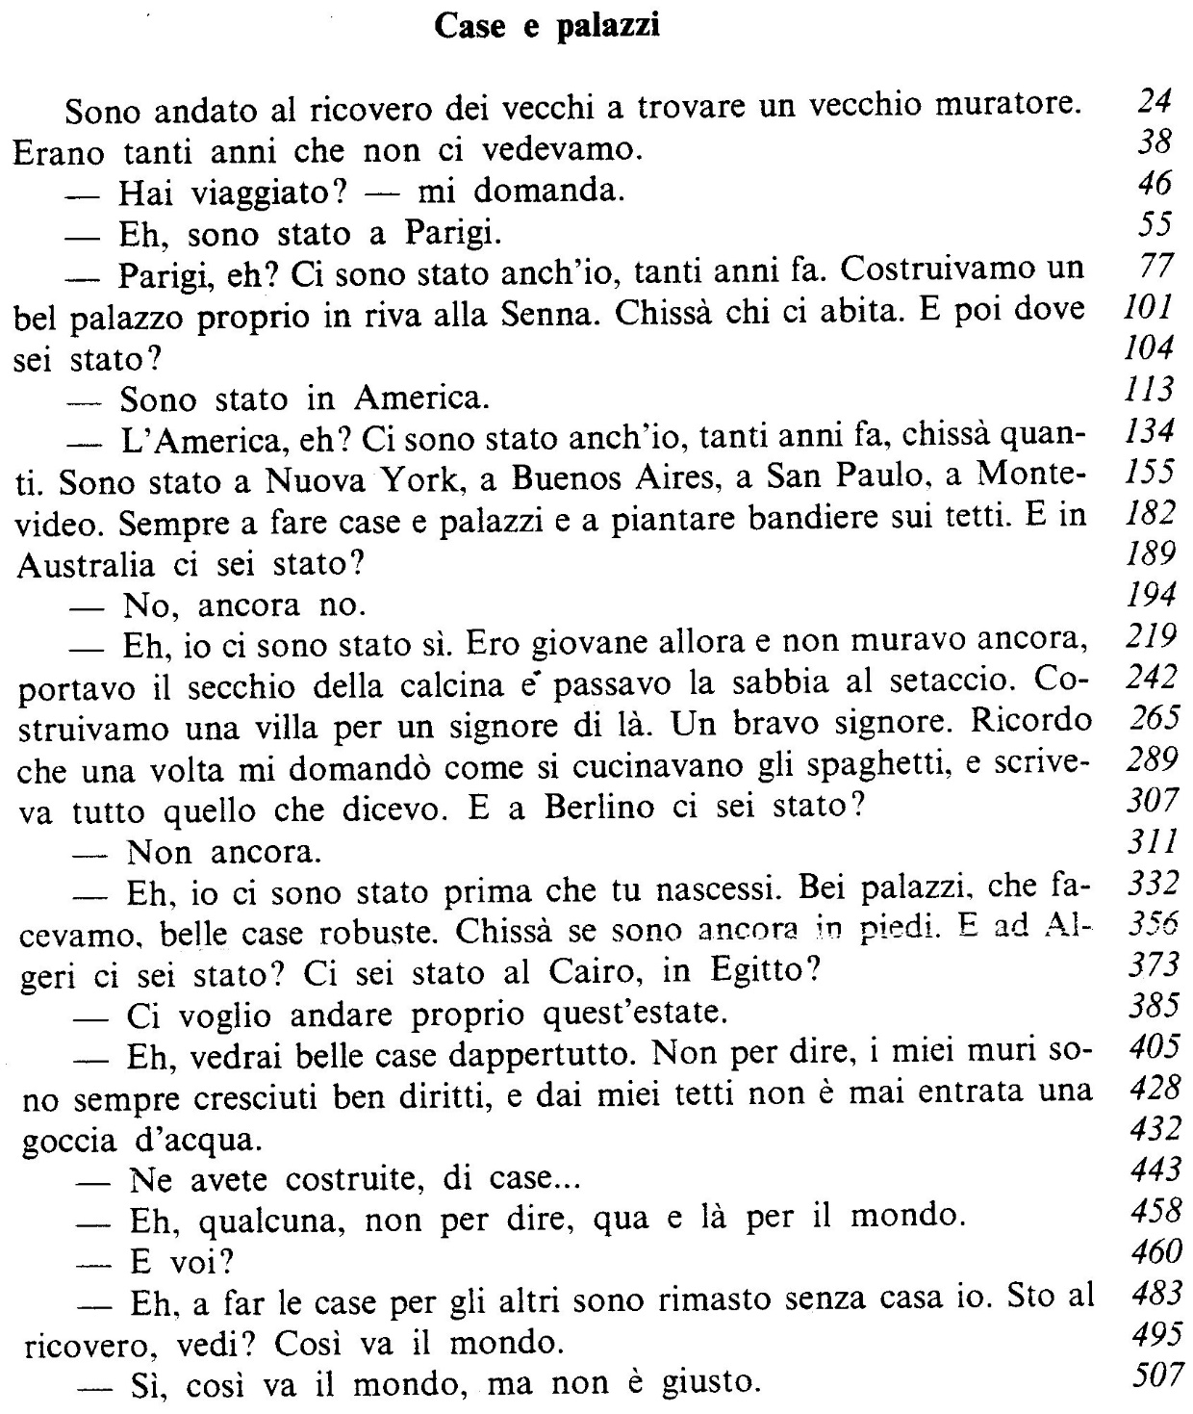

Tempo impiegato _________

- PROVA DI VERBALIZZAZIONE
Esposizione verbale relativa al testo letto (Case e palazzi)

- PROVA DI SCRITTURA : DETTATO ORTOGRAFICO

- La mamma chiese a Luca:”Hai studiato la lezione?”
- Ho un amico che è anche calciatore
- Ci incontriamo all’uscita dell’ospedale
- Quel varietà non è certo una novità
- Non te l’ha detto che non le piace il caffè?
- Spagna e Germania sono nazioni europee
- Hai avuto un’idea geniale
- Andate d’amore e d’accordo
- Di giorno e di notte c’è un forte rumore
- Mio fratello e mia sorella sono bravi ragazzi
- Ho finito di apparecchiare
- Ho acquistato degli acquerelli
- Molti oggetti finiscono nell’immondizia, ho trovato persino dei rubinetti
- Non è importante la quantità ma la qualità
- Non si possono sciacquare i panni negli acquitrini
- Bisognerebbe consigliare bene gli amici
- Un anno è lungo a passare, ma avrò pazienza
- Al congresso sono intervenuti molti scienziati
- Ho scaldato la cera e l’ho modellata
- La pelle del riccio è ricoperta di aculei
- Mio cugino va a scuola in autobus
- Ho l’acquolina in bocca: non vedo l’ora di assaggiare quegli squisiti pasticcini

(N° parole: 166 ) Punteggio: /10

- RIFLESSIONE LINGUISTICA

5a) Riconosci a quali categorie grammaticali appartengono le seguenti parole, mettendo una crocetta nella casella esatta (UNA SOLA CROCETTA PER OGNI PAROLA)

PAROLA | ARTICOLO | NOME | AGGETTIVO | PRONOME | CONGIUNZIONE | AVVERBIO | VERBO | PREPOSIZIONE
Un’
insegnante
porta
a
scuola
la
borsa
ma
la
dimentica
distrattamente
in
corridoio
e
chiede
ai
suoi
alunni
di
cercare

Esatte …../20

Punti…….. /4
5b) Analizza i seguenti verbi, come nell’esempio.

 | VERBO | CONIUG | MODO | TEMPO | PERSONA
canto | cantare | 1^ | indic. | Presente | 1^ pers. Sing
avrà letto
ebbero visto
partiranno
ha pulito
scrivevo
erano saliti
finire
capisce
eri caduto
parlò

Esatte……./50

Punti……../10
5c) Trova gli errori nell’analisi grammaticale delle seguente parole e sottolineali con la biro nera o blu. Attenzione: non tutte le parole contengono un errore.

Il libretto che mi hai prestato è più interessante di quello di Matteo e mi piacciono le illustrazioni.

Il= articolo indeterminativo, maschile, singolare;
libretto = nome comune di cosa, maschile ,singolare, primitivo;
che= congiunzione
mi = aggettivo personale
hai prestato = verbo prestare, prima coniug, m. indicativo, tempo futuro anteriore,2° pers sing.
è = verbo essere, seconda coniug. modo indicativo, tempo presente, 3° pers. sing.
più interessante = aggettivo qualificativo, grado comparativo di minoranza, masch. sing.
di = preposizione semplice
quello = aggettivo dimostrativo, masch. sing.
di= congiunzione
Matteo = nome comune di persona
e = coniugazione
mi = pronome personale
piacciono = verbo piacere,seconda coniug., m. indicativo, tempo passato remoto, 3°p.plur.
le = articolo determinativo, femminile, singolare
illustrazioni = nome comune di cosa, femminile, plurale, concreto, primitivo.

Esatte ……./15
Punti………/3

5d) Nelle seguenti frasi, spiega il significato delle parole evidenziate.

Ho preparato una torta; la vuoi assaggiare? □ articolo determinativo femm. sing.

□ avverbio di luogo

□ pronome personale

Mi passi la scatola dei biscotti, per favore? ? □ articolo determinativo femm. sing.

□ avverbio di luogo

□ pronome personale

Vorrei una sola fettina di arrosto □ articolo indeterminativo, femm, sing

□ aggettivo numerale

□ pronome numerale

La zia abita in una bella casa □ articolo indeterminativo, femm,sing

□ aggettivo numerale

□ pronome numerale

Ieri ho regalato a Maria dei fiori. □ articolo partitivo masch. sing.

□ articolo partitivo masch. plur.

□ preposizione articolata

Questo è il regalo dei nonni . □ articolo partitivo masch. sing.

□ articolo partitivo masch. plur.

□ preposizione articolata

Mi occorre un bicchiere pulito □ verbo

□ nome

□ aggettivo

Pulirò la casa e poi farò una passeggiata. □ funzione di verbo

□ funzione di nome

□ funzione di aggettivo

Quel ragazzo ha un gran coraggio. □ nome concreto

□ nome astratto

□ esclamazione

Coraggio! Puoi farcela! □ nome concreto

□ nome astratto

□ esclamazione

Ho lavorato bene. □ nome astratto

□ esclamazione

□ avverbio di modo

Da’ un po’ di acqua alla piantina! □ preposizione semplice

□ verbo, modo indicativo

□ verbo, modo imperativo

Da qualche tempo mi sento più felice. □ preposizione semplice

□ verbo, modo indicativo

□ verbo, modo imperativo

Domani passerò da te per salutarti. □ nome astratto

□ verbo

□ aggettivo qualificativo

Un passero saltava tra i rami del ciliegio. □ nome astratto

□ nome concreto

□ aggettivo qualificativo

Esatte ……./15

Punti……..../3

